HL987-FY一体步进罗拉车说明书

1.安全上的注意事项:

使用前请详细阅读本技术资料与所搭配的缝制机械说明书，配合正确使用。

1.1 (1)电源电压与工作频率：请遵照马达与控制箱铭牌所标之规格。
(2)电磁波干扰：请远离高频磁波机器或电波发射器等，以免所产生的电磁波干扰本驱动装置因而发生错误动作。
(3)接地：为防止杂讯干扰或漏电事故，请做好接地工程（包括缝纫机、马达、控制箱、定位器）。

1.2 拆卸马达或控制箱时勿带电拔插；控制箱里面有危险高压电，所以关闭电源后要等1分钟以上方可打开控制箱盖。

1.3 为保证人身安全，请在维修机械或进行穿针作业时关闭电源。
1.4 这个标示符号表示机器安装时，如有错误恐会伤害到人体或机器会受到损坏。
所以机器方面有危险性的地方会有此标志。
这个标志符号表示有高压电等，电气方面有危险性的地方会有此标志。
1.5本装置保证在正常工作情况且无人为失误的操作下，保修期为一年。
2、操作盒功能按键
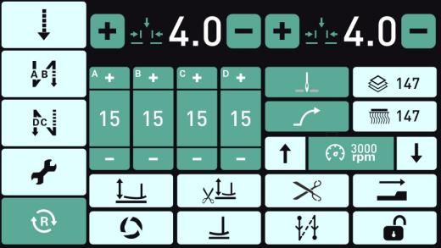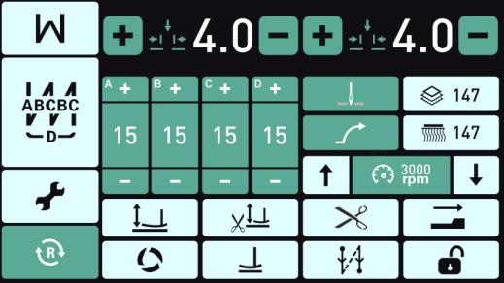
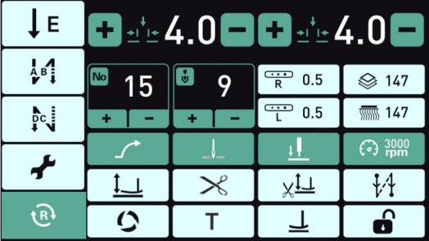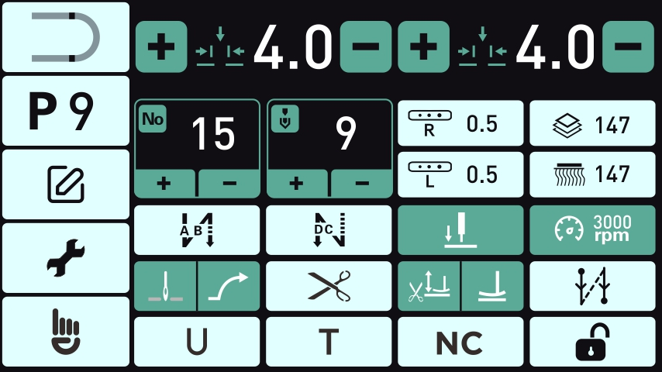
功能 | 按键 | 描述
缝制界面切换 | 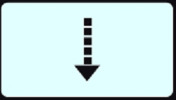       | 自由缝  W缝（连续固缝  定长缝  编程缝
前固缝 |  | 前固缝、前双固缝、前四固缝、关闭  绿色：开启 白色：关闭
后固缝 | 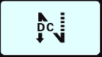 | 后固缝、后双固缝、后四固缝、关闭  绿色：开启 白色：关闭
固缝针数加减键 | 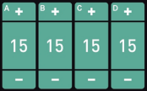 | 固缝A`D针数加减
参数  设定 |  | - 点按此键进入系统参数设置，只能打开2个页面参数  【正倒缝参数、压脚参数、剪线参数、缝制段参数、计件参数、面板参数、脚踏板参数、主轴参数、系统信息】  - 长按此键进入密码输入界面，输入密码（7141），进入系统参数设置，可打开3个页面参数  【系统调试、上下滚轮补偿、左右边界补偿、试用设定】
恢复出厂设置 |  | 点按此键进入恢复出厂设置提示界面，按OK键恢复出厂设置，返回到缝制界面
针距 |  | 上下滚轮针距加减
停针位 |  | 上针位；机针图标在横线上方  下针位：机针图标在横线下方
软起动 |  | 软启动功能开与关  绿色：开启 白色：关闭
计件 |  | 当前计件数值  即：通过计件参数设定，以剪线次数作为判断依据，显示当时计件数值
底线  检测 | 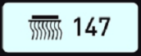 | 当前底线数值  即：通过计件参数设定，以主轴电机脉冲信号作为判断依据，显示当时底线数值
调速键 |    | ：增调速键。连续按下，缝纫速度升高  ：减调速键。连续按下，缝纫速度降低  如无按键，点按键跳出数字键盘，输入更改数字，按OK键确认更改。
压脚功能 |  | 压脚功能开与关  绿色：开启 白色：关闭
剪线后自动抬压脚 |  | 剪线后自动抬压脚功能开与关  绿色：开启 白色：关闭
中间停顿自动抬压脚 |  | 中间停顿自动抬压脚功能开与关  绿色：开启 白色：关闭
触发键 |  | - 触发功能按键自由缝界面无效  - 定长缝有效，此功能开启，无需一直踩下踏板，轻踏踏板可走完当时段号针数  绿色：开启 白色：关闭  3、W缝（连续固缝），此功能默认开启
剪线  功能 |  | 剪线功能开与关  绿色：开启 白色：关闭
过厚  功能 |  | 过厚功能开与关  绿色：开启 白色：关闭  即：此功能开启后，是根据缝制过程中，以主轴电机电流大小作为判断条件，如认定当前缝制布料为厚料时，会自动加大主轴电机出力电流及放慢缝纫速度（防止断针），进行缝纫。
密针缝 |  | 前密缝、后密缝、前后密缝、关闭  绿色：开启 白色：关闭
段号 | 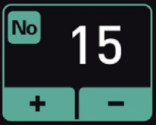 | 当前花样段号  即：NO 15表示当前花样的第15段
针数 | 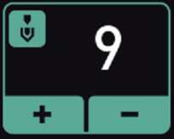 | 当前花样段号的针数  即：9表示当前花样段号针数为9针
R/L补偿 | 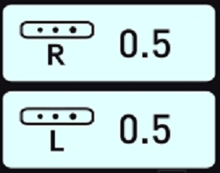 | R/L针距补偿  R/L针距补偿范围：-2mm~2mm  绿色：开启 白色：关闭  即：实际缝纫针距=±
起缝定位 |  | 起缝定位开与关  绿色：开启 白色：关闭  即：此功能开启（当前花样首段有效），起缝时踩踏板主轴先运行定位在设定好的机针角度位置停下来，如需缝制需再次踩踏板，（如循环功能开启，当前花样从末端缝制返回到首段，该功能无效，需后踩踏板做剪线动作才表示当前花样结束）  根据缝制不同布料可进入系统参数设置《主轴参数》设置起缝定位角度位置
示教功能 |  | 示教功能开与关  绿色：开启 白色：关闭  即：此功能在定针缝模式下有效，该功能开启后，踩踏板由主控自动采集针数上传到操作盒实际缝制多少针，主轴上传针数完成后，T键功能自动关闭
花样编号 |  | 当前花样编号  点按此键进入《花样编辑选择》，选择需要编辑花样编号进入《花样编辑》界面，填写当前花样需要几段、针距大小、是否需要循环、后踏剪线是否需要返回首段、编辑花样参数是否需要恢复，选择完成后，按OK键返回编程缝主界面
花样编辑 |  | 花样编辑按键  点按此按键，花样编号图标变绿色，花样编辑功能开启，在此状态下可编辑花样
手动临时自由缝 |  | 手动临时自由缝开与关  绿色：开启 白色：关闭  此功能用于编程缝，在操作工缝制过程中出现某段断线现象，按此键当前段  就进入临时自由缝模式，不计针数。操作工手动关闭此功能按键后自动跳入  下一段缝纫，继续编程缝模式。  备注：此功能只在编程缝功能的定针缝模式下有效，如当前段为NC功能  开启，该按键无效
自动倒缝按键 |  | 自动倒缝按键开与关  绿色：开启 白色：关闭  此功能用于编程缝，该功能就是起到手动倒缝作用，用于某些特殊工况，不需要手动按倒缝按键
NC键 |  | 不计针数（即自由缝）开与关  绿色：开启 白色：关闭  此功能用于编程缝，该功能开启表示当前段不计针数（即自由缝模式），如需缝制下一段需要靠膝靠按键，进入下一段
锁屏键 |  | 锁屏键开与关  绿色：锁屏 白色：解锁  锁屏时间可以设定:进入<面板参数>
2.1机械基准位置调整（停针位置调整）
1、开机后，关闭前后固缝，停针位设置成上针位，长按进入密码输入界面，输入密码（7141），进入系统参数设置，选择系统调试，选择基准位置调整
2、手动旋转电机手轮2周转以上，使挑线杆上升到离最高位置1毫米处，按OK键退出
3、踩踏板运行看机针位置是否正确（停针位置上下都设定运行看一下），运行剪线后看机针位置是否正确

2.2计件、底线模式：
点按进入系统参数设置，选择计件参数，设定相关数值
底线倍率设定 | 0：功能无效 5/10/15/20：底线倍率【以主轴电机编码器脉冲数作为判断条件】
底线计数 | 底线初值设定 ，如设置147，底线图标显示，根据底线倍率设定，缝制运行后底线图标显示数值慢慢变小到归零时后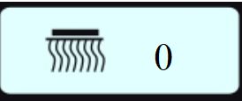，主轴电机停止运行。  报错提示：LBOB（提示操作工更换底线）  在报错提示界面上按OK键（解除报错提示），返回缝制界面，底线图标恢复到原先设定的数值，可继续缝纫
计件倍率设定 | 0:无计件功能 1～50:计件按倍数（设定为1，剪线1次计件1次，设定为5，剪线5次计件1次，以此类推）
计件计数 | 计件计数设定 ，如设置147，根据计件倍率设定，缝制运行进行剪线动作，计件图标从显示数值慢慢变大到设定值后，主轴电机停止运行。  报错提示：PBOB（提示操作工，需要缝制件数已完成）  在报错提示界面上按OK键（解除报错提示），返回缝制界面，计件图标数值归零，可继续缝纫
2.3编程缝注意事项
 | 循环功能  开启 | 循环功能  关闭 | 后踏剪线返回首段  开启 | 后踏剪线返回首段  关闭
R/L补偿 | 有效 | 有效 | 有效  后踩踏板，返回首段 | 无效  回踩踏板，还是缝制当前段
前固缝 | 首段有效（其它段无效）  备注：未做后踩踏板结束动作，如从末段再次缝制到首段，首段前固缝无效。 | 有效（根据当前段数是否设置该功能） | 有效  后踩踏板，返回首段 | 无效  回踩踏板，还是缝制当前段
后固缝 | 后踩踏板有效（根据当前段数是否设置该功能） | 有效（根据当前段数是否设置该功能）  备注：  - 该段为定长缝模式，无需做后踩踏板动作，自动完成  - 该段为NC功能开启，需做后踩踏板动作作为判断条件，来完成动作 | 有效  后踩踏板，返回首段 | 无效  回踩踏板，还是缝制当前段
剪线 | - 自动剪线无效  - 后踩踏板剪线有效（根据当前段数是否设置该功能）  备注：如剪线功能未开启，自作提针动作 | 1、自动剪线有效  （根据当前段数是否设置该功能）  2、该段NC功能开启，需做后踩踏板动作作为判断条件，来完成动作  备注：如剪线功能未开启，自作提针动作 | 有效  后踩踏板，返回首段 | 无效  回踩踏板，还是缝制当前段
起缝定位 | 首段有效（其它段无效）  备注：未做后踩踏板结束动作，如从末段再次缝制到首段，首段起缝定位无效。 | 有效（根据当前段数是否设置该功能） | 有效  后踩踏板，返回首段 | 无效  回踩踏板，还是缝制当前段
示教功能 | 定针缝有效  备注：NC功能开启无效 | 定针缝有效  备注：NC功能开启无效 | 有效  后踩踏板，返回首段 | 无效  回踩踏板，还是缝制当前段
速度 | 每段缝制速度一样 | 每段缝制速度一样 | 有效  后踩踏板，返回首段 | 无效  回踩踏板，还是缝制当前段
上下针位 | 每段都有效 | 每段都有效 | 有效  后踩踏板，返回首段 | 无效  回踩踏板，还是缝制当前段
软启动 | 首段有效（其它段无效）  备注：未做后踩踏板结束动作，如从末段再次缝制到首段，首段软起动无效。 | 有效（根据当前段数是否设置该功能） | 有效  后踩踏板，返回首段 | 无效  回踩踏板，还是缝制当前段
剪线后抬压脚 | 有效（根据当前段数是否设置该功能） | 有效（根据当前段数是否设置该功能） | 有效  后踩踏板，返回首段 | 无效  回踩踏板，还是缝制当前段
中间停顿抬压脚 | 有效（根据当前段数是否设置该功能） | 有效（根据当前段数是否设置该功能） | 有效  后踩踏板，返回首段 | 无效  回踩踏板，还是缝制当前段
密缝 | - 前密缝首段有效  备注：未做后踩踏板结束动作，如从末段再次缝制到首段，首段前密缝无效  2、后密缝后踩踏板结尾有效 | 1、有效（根据当前段数是否设置该功能）  2、该段为定长缝模式，后密缝无需做后踩踏板动作，自动完成  该段为NC功能开启，需做后踩踏板动作作为判断条件，来完成动作 | 有效  后踩踏板，返回首段 | 无效  回踩踏板，还是缝制当前段
手动临时自由缝 | 1、该段为记针模式（定长缝）有效  2、该段NC功能开启无效 | 1、该段为记针模式（定长缝）有效  2、该段NC功能开启无效 | 有效  后踩踏板，返回首段 | 无效  回踩踏板，还是缝制当前段
自动倒缝按键 | 1、该段为记针模式（定长缝）有效  2、该段NC功能开启无效 | 1、该段为记针模式（定长缝）有效  2、该段NC功能开启无效 | 有效  后踩踏板，返回首段 | 无效  回踩踏板，还是缝制当前段
示教功能 | 1、该段为记针模式（定长缝）有效  2、该段NC功能开启无效 | 1、该段为记针模式（定长缝）有效  2、该段NC功能开启无效 | 有效  后踩踏板，返回首段 | 无效  回踩踏板，还是缝制当前段
NC功能 | 有效  备注：该段此功能开启，如需缝制下一段，需靠膝靠一下，跳到下一段 | 有效  备注：该段此功能开启，如需缝制下一段，需靠膝靠一下，跳到下一段 | 有效  后踩踏板，返回首段 | 无效  回踩踏板，还是缝制当前段
2.4监控界面
点按进入系统参数设置，选择系统信息，查看相关软件版本信息
项目名称 | 单位 |  | 项目名称 | 单位
电机转速 | rpm |  | 电机电流 | 0.01A
母线电压 | V |  | 踏板电压 | 0.01V
机头机械角度 | 度 |  | 电机初始角度 | 度
主控版本号 | / |  | HMI版本号 | /

3．参数表：
NO | 项目 |  | 内容 | 设定范围 | 默认值 | 等级
正倒缝缝制
1 | 前加固速度 |  | 前加固缝速度 | 200～1800rpm | 1200 | I
2 | 后加固速度 |  | 后加固缝速度 | 200～1800rpm | 1200 | I
3 | 前加固补偿 |  | 前固缝针迹补偿参数 | 0～100 | 0 | I
4 | 后加固补偿 |  | 后固缝针迹补偿参数 | 0～100 | 0 | I
5 | 连续加固速度 |  | 连续加固缝速度 | 200～1800rpm | 1500 | I
6 | 连续加固补偿 1 |  | 连续固缝针迹补偿参数 | 0～100 | 0 | I
7 | 连续加固补偿 2 |  | 连续固缝针迹补偿参数 | 0～100 | 0 | I
8 | 加固速度模式 |  | 0：自动固缝速度 1：踏板速度 | 0/1 | 0 | I
9 | 锁针针数 |  | 锁针针数 | 0～10 | 1 | I
10 | 锁针方向 |  | 锁针方向 | 0/1 | 0 | I
11 | 锁针上滚轮针距 |  | 锁针上滚轮针距 | 0～5 | 0.8 | I
12 | 锁针下滚轮针距 |  | 锁针下滚轮针距 | 0～5 | 0.8 | I
压脚参数
1 | 压脚使能 |  | 抬压脚使能设定 0：无效 1：有效 | 0/1 | 0 | I
2 | 压脚缓降使能 |  | 0：无效 1：有效 | 0/1 | 1 | I
3 | 降后启动延时 |  | 为确认压脚已放下的延时 | 0～800ms | 100 | I
4 | 保持占空比 |  | 抬压脚输出占空比 | 0～60 | 30 | I
5 | 抬起保持时间 |  | 抬压脚保持时间后强制关断 | 1～12(s) | 12 | I
6 | 缓降时间 |  | 抬压脚缓降输出时间 | 0～500ms | 150 | I
7 | 抬压脚全压时间 |  | 抬压脚全压输出时间 | 0～800ms | 150 | I
8 | 压脚抬起占空比 |  | 压脚抬起占空比 | 50～95 | 90 | I
9 | 压脚软下降占空比 |  | 压脚软下降占空比 | 1～30 | 1 | I
剪线参数
1 | 松线电磁铁占空比 |  | 松线电磁铁占空比 | 10～100 | 50 | I
2 | 剪线电磁铁占空比 |  | 剪线电磁铁占空比 | 10～100 | 70 | I
3 | 剪线转速 |  | 剪线速度 | 100～500rpm | 250 | I
4 | 剪线起始调整 |  | 剪线吸合角度设定 | 10～200 | 45 | I
5 | 剪线结束调整 |  | 剪线释放角度设定 | 300～360 | 346 | I
6 | 松线起始调整 |  | 松线起始角度 | 0～360 | 300 | I
7 | 松线结束调整 |  | 松线结束角度 | 0～360 | 350 | I
缝制段参数
1 | 软启动使能 |  | 0：无效 1：有效 | 0/1 | 0 | I
2 | 软启动针数 |  | 1~99：软起动针数 | 0～9 | 3 | I
3 | 第一针速度 |  | 软启动第 1 针速度 | 200～800rpm | 600 | I
4 | 第二针速度 |  | 软启动第 2 针速度 | 900～1200rpm | 1000 | I
5 | 三针后速度 |  | 软启动第 3～9 针速度 | 1300～1800rpm | 1500 | I
6 | 自动跑合 |  | 0：无效 1：有效 | 0/1 | 0 | I
7 | 针距上限 |  | 最大针距设定 | 5～7 | 5 | I
8 | 上下滚轮针距随动 |  | 上下滚轮针距随动 | 0～10 | 0 | I
计件参数
1 | 底线倍率设定 |  | 0：无效 5/10/15/20：底线倍率 | 0～50 | 10 | I
2 | 底线计数 |  | 底线初值设定 | 0～1000 | 0 | I
3 | 计件倍率设定 |  | 0:无计件功能 1～50:计件按倍数+1 | 0～50 | 10 | I
4 | 计件计数 |  | 计件数初值设定 | 0～1000 | 0 | I
5 | 机器润滑开关 |  | 0：无效 1：有效 | 0/1 | 0 | I
6 | 润滑计数 |  | 0:无润滑计数功能 1～20:润滑计件按倍数+1 | 0～9999 | 0 | I
面板参数
1 | 机头按键功能选择 |  | 0：固缝翻转 1：补针 2： | 0/1/2 | 0 | I
2 | 机型选择 |  | 机型选择 | 1～99 | 2 | I
3 | 倾斜开关 |  | 机头安全开关信号模式设定0：常开 1：常闭 2：禁止保护 | 0/1/2 | 2 | I
4 | 自动锁屏 |  | 开启后，在系统设置的时间倒数后，主界面自动进入锁屏 | 0～1 | 1 | I
5 | 锁屏时间 |  | 设置锁屏时间 | 0～240 | 10 | I
脚踏板参数
1 | 踏板速度曲线 |  | 0：正常 1：加速慢 2：加速快 | 0/1/2 | 0 | I
2 | 踏板中立位置 |  | 踏板中立位置微调 | 0～200 | 100 | I
3 | 运行高速的行程 |  | 运行到最高速的踏板位置，相对于踏板中立时的行程 | 0～300 | 210 | I
4 | 抬压脚命令时间 |  | 踏板后踩，抬压脚命令有效时确认时间 | 10～300ms | 80 | I
5 | 开始运行的行程 |  | 开始运行的踏板位置，相对于踏板中立时的行程 | 0～200 | 125 | I
6 | 开始加速的行程 |  | 开始加速运行的踏板位置，相对于踏板中立时的行程 | 0～300 | 150 | I
7 | 压脚升起的行程 |  | 压脚抬起动作的踏板位置，相对于踏板中立时的行程 | 0～200 | 70 | I
8 | 压脚降下的行程 |  | 压脚放下动作的踏板位置，相对于踏板中立时的行程 | 0～200 | 110 | I
9 | 剪线动作的行程 1 |  | 无抬压脚功能时，开始剪线的踏板位置相对于踏板中立时的行程 | 0～150 | 70 | I
10 | 剪线动作的行程 2 |  | 有抬压脚功能时，开始剪线的踏板位置相对于踏板中立时的行程 | 0～150 | 40 | I
主轴参数
1 | 最高速度 |  | 缝纫最高转速 | 2000～3500rpm | 2500 | I
2 | 最低速度 |  | 缝纫最低转速 | 150～300rpm | 200 | I
3 | 上死点角度 |  | 上死点角度 | 250～360 | 290 | I
4 | 下停针位 |  | 下停针位位置调整 | 0～200 | 60 | I
5 | 急停角度 |  | 急停角度 | 180～360 | 360 | I
6 | 减噪音功能 |  | 0～150 减噪音调节 | 0～150 | 8 | I
7 | 电机加重使能 |  | 0：无效 1：有效 | 0/1 | 0 | I
8 | 电机加重力度 |  | 1～15 力度调节 | 0～15 | 2 | I
9 | 反转提升使能 |  | 0：无效 1：有效 | 0/1 | 0 | I
10 | 反转提升角度 |  | 反转提针角度 | 0～45° | 20 | I
11 | 上停针脚微调 |  | 上停针脚微调 | 0～200 | 100 | I
12 | 踏板最高速度 |  | 设定踏板的最高转速 | 200～2500rpm | 2500 | I
13 | 补针模式设置 |  | 补针模式设置 | 0/1/2/3 | 0 | I
14 | 机针下针角度 |  | 机针下针角度 | 0～200 | 180 | I
15 | 挑线上位角度 |  | 挑线上位角度 | 0～360 | 300 | I
16 | 入布角度设置 |  | 入布角度设置 | 0～180 | 40 | I
17 | 出布角度设置 |  | 出布角度设置 | 150～300 | 195 | I
18 | 定针位置使能 |  | 0：无效 1：有效 | 0/1 | 1 | I
19 | 开环步进大电流 |  | 开环步进大电流 | 1～5 | 5 | I
20 | 开环步进小电流 |  | 开环步进小电流 | 1～5 | 3 | I
21 | 缝制拐角补偿值 |  | 缝制拐角补偿值 | 1～20 | 1 | I
上下滚轮补偿
1 | 上滚轮补偿 | 上滚轮补偿 |  | 0～40 | 0 |  | I
2 | 下滚轮补偿 | 下滚轮补偿 |  | 0～40 | 0 |  | I
3 | 上滚轮首针正补偿 | 上滚轮首针正补偿 |  | 0～100 | 0 |  | I
4 | 下滚轮首针正补偿 | 下滚轮首针正补偿 |  | 0～100 | 0 |  | I
5 | 上滚轮首针逆补偿 | 上滚轮首针逆补偿 |  | 0～100 | 0 |  | I
6 | 下滚轮首针逆补偿 | 下滚轮首针逆补偿 |  | 0～100 | 0 |  | I
7 | 上滚轮高速电流 | 上滚轮高速电流 |  | 1～5 | 4 |  | I
8 | 下滚轮高速电流 | 下滚轮高速电流 |  | 1～5 | 3 |  | I
9 | 上滚轮低速电流 | 上滚轮低速电流 |  | 1～5 | 4 |  | I
10 | 下滚轮低速电流 | 下滚轮低速电流 |  | 1～5 | 3 |  | I
左右边界补偿
1 | 左右边界补偿开关 |  | 左右边界补偿开关 | 0～2 | 0 | I
2 | 左补偿上滚轮值 |  | 左补偿上滚轮值 | 0～10 | 0 | I
3 | 左补偿下滚轮值 |  | 左补偿下滚轮值 | 0～10 | 0 | I
4 | 右补偿上滚轮值 |  | 右补偿上滚轮值 | 0～10 | 0 | I
5 | 右补偿下滚轮值 |  | 右补偿下滚轮值 | 0～10 | 0 | I
6 | 左补偿针数 |  | 左补偿针数 | 0～9 | 0 | I
7 | 右补偿针数 |  | 右补偿针数 | 0～9 | 0 | I
试用设定
 | 试用时间 |  | 试用时间 | 0～4800 | 0 | I
 | 试用密码 |  | 试用密码
四、故障代码
故障显示 | 故障  内容 | 故障可能原因 | 检查项目、处理
E011 E012 | 电机信号故障 | 电机位置传感器信号故障 | 电机插头是否接触良好电机信号检测器件是否损坏缝纫机手轮是否安装到位
E021 E023 | 电机超负荷 | 电机堵转 电机超负荷 | 电机插头是否接触良好 机头或剪线机构是否卡死是否缝制规格厚度以上布料电流检测信号是否正常
E101 | 硬件驱动故障 | 电流检测非正常驱动器件直通 | 系统电流检测回路是否工作正常驱动器件是否损坏
E111 E112 | 系统电压过高 | 实际电压偏高制动回路故障电压检测有误 | 系统进线电压是否过高制动电阻是否工作正常系统电压检测回路是否工作正常
E121E122 | 系统电压过低 | 实际电压偏低电压检测有误 | 系统进线电压是否过低系统电压检测回路是否工作正常
E131 | 电流检测回路故障 | 电流检测非正常 | 系统电流检测回路是否工作正常
E133 | OZ 回路故障 | OZ 回路非正常 | 系统OZ 回路是否工作正常
E134 | DBFLT 故障 | 自动电阻回路非正常 | 自动电阻插头是否接触良好自动电阻是否损坏
E201 | 电机电流过大 | 电流检测非正常电机运转非正常 | 系统电流检测回路是否工作正常电机信号是否正常
E211 E212 | 电机运转非正常 | 电机运转非正常 | 电机插头是否接触良好电机信号是否不匹配
E402 | 踏板ID 故障 | 踏板辨识故障 | 踏板接头松动
E403 | 踏板零位校正故障 | 踏板零位校正值超出范围 | 踏板损坏或者校正时踏板不是停止状态
E501 | 翻抬开关故障 | 翻抬开关有效 | 放下机头或者检查翻抬开关
P.oFF | 掉电显示 | 电源关闭 | 等待电源重新开通
EvAL | 试用保护故障 | 试用时间到 | 联系代理商
E601 | 硬件驱动故障 | 摆针电机STEP2 硬件过流 | 系统电流检测回路是否工作正常驱动器件是否损坏
E602 | 硬件驱动故障 | 摆针电机STEP2 软件过流 | 系统电流检测回路是否工作正常驱动器件是否损坏
E603 | 硬件驱动故障 | 摆针电机STEP2 电流检测回路 | 系统电流检测回路是否工作正常驱动器件是否损坏
E604 | 电机信号故障 | 摆针电机STEP2 初始机械角度 | 送布电机插头是否接触良好
E605 | 电机信号故障 | 摆针电机STEP2 初始时 编码器或者转子卡死 | 送布电机插头是否接触良好机械是否有卡点
E606 | 硬件驱动故障 | 摆针电机STEP2 电机绕组回路 | 系统电流检测回路是否工作正常驱动器件是否损坏
E613 | 硬件驱动故障 | 摆针电机STEP2 运行中编码器或者转子卡死 | 送布电机插头是否接触良好系统电流检测回路是否工作正常驱动器件是否损坏
/ | 上滚轮步进电机故障 | 上滚轮步进电机硬件过流 | 上滚轮步进电机插头是否接触良好驱动器件是否损坏
/ | 下滚轮步进电机故障 | 下滚轮步进电机硬件过流 | 下滚轮步进电机插头是否接触良好驱动器件是否损坏
L.bob | 底线提示 | 底线计数值为负 | 更换底线后长按S 键取消提示状态
P.bob | 计件提示 | 计数值为零 | 按 S 键进入界面，长按“前固缝”键 2 秒以上取消提示状态

